§ 2.7 Обнаружение сигналов в частотной области

Обычный способ генерирования радиосигналов заключается в амплитудной и фазовой модуляции гармонического колебания с несущей частотой ω

ξ(t) = A(t) cos(ωt + Q(t)),

где A(t), Q(t) – функции амплитудной и фазовой модуляции. Функции модуляции медленно меняются по сравнению с колебаниями несущей, что позволяет на ограниченных интервалах времени рассматривать радиосигналы, как чисто гармонические. Рассмотрим класс Ξ_{Ф} сигналов, совпадающих с гармониками разложения Фурье на интервале (0, T₀). Назовем эти сигналы монохромными. Гармоники разложения здесь суть эталонные образы, а само преобразование реализует оптимальный обнаружитель (см. §2.3). Корреляционный интеграл здесь равен квадрату амплитуды соответствующей гармоники A_{k} и в силу монотонности квадратичной функции решающее правило (2.4.6) можно записать в виде A_{k} >H. Это правило также будем называть монохромным. Таким образом, переход в частотную область автоматически обеспечивает оптимальное обнаружение широко распространенного класса радиосигналов. При появлении одновременно нескольких сигналов или сигналов с широким спектром монохромное правило требует модификации, т.е. построения квазиоптимальных обнаружителей классов сигналов в частотной области.
Практическая реализация интеллектуальной обработки в частотной области требует обеспечения условий для оцифровки радиосигналов с сохранением содержащейся в них информации. В современных АЦП достигаются значения частоты оцифровки порядка нескольких ГГц. Последовательно-параллельные магистрали современных вычислительных систем позволяют передавать блоки отсчетов АЦП в ПЛИС обработки с пропускной способностью до 20 Гбод. Основной процедурой в ПЛИС обработки является вычисление дискретного спектра блока временных отсчетов. По аналогии с обработкой во временной области, возможны два варианта обработки – в скользящем или в скачущем окне. Описанные технические средства позволяют обрабатывать частотные полосы шириной до 1-2 ГГц с оцифровкой на частоте Котельникова. Высокочастотные радиосигналы при этом приходится переносить на промежуточную частоту посредством специальных преобразователей, сохраняющих амплитудно-фазовые соотношения. Управляемые цифровым кодом широкополосные преобразователи (ШП) переносят произвольную полосу в стандартную, оптимальную для работы высокоскоростных АЦП. Это позволяет организовать последовательный просмотр частотного пространства, используя единственный канал обработки.
В частотной области образ выборки комплексного сигнала ξ_{j} размерности N получатся дискретным преобразованием Фурье (ДПФ)

$${ f}_{m}=\frac{1}{N}\sum_{j=0}^{N-1}{ξ_{j}e^{i\left(\frac{2π}{N}\right)jm}}, m=0..N-1. (2.7.1)$$

Наиболее эффективно процедура (2.7.1) реализуется методом быстрого преобразования Фурье (БПФ) [5, c 394], при котором длина N блока временных отсчетов есть степень двойки: N = 2^{n}, n- целое число. Если сигнал действительный, то независимы лишь M+1 первых компонент f_{m}, m=0,1,.. ,N/2. Гармоники с индексами m=N/2+1,…N-1 комплексно сопряжены гармоникам с индексами N-m и образуют инверсный спектр действительного сигнала. Очевидно, что инверсный спектр действительного сигнала содержит ту же информацию, что и прямой. Компонента f₀ равна постоянной составляющей выборки и для радиосигналов она может считаться равной нулю. Амплитудный спектр есть A_{m} = |f_{m}|, а фазовый - arg (f_{m}).
Вычислительные операции при обработке в частотной области производятся над Фурье-образами f_{m}. Существует фундаментальное свойство пары преобразований Фурье – чем компактнее носитель образа в одном представлении, тем протяженнее носитель этого образа в сопряженном представлении и наоборот. Крайними представителями в этих парах являются δ-функция и чистая гармоника. Математическим выражением этого свойства являются известные соотношения неопределенности. Дуализм двух представлений выражается, в частности, в том, что помехи во временной области, вызывающие ложные тревоги, имеют вид коротких δ-образных всплесков, в то время как помехи в частотной области вызываются появлением протяженных паразитных гармоник.
Дискретизация непрерывных сигналов вызывает нарушение взаимно-однозначного отображения временных и частотных образов. Это является следствием инвариантности дискретизированных образов гармоник относительно преобразования

exp(i2πfnΔ) =exp[i(2πfnΔ+2πf_{c}mnΔ)] =exp[i(2πfnΔ+2πmn)],

где f_{c}=1/Δ – частота дискретизации, n и m – целые числа. В силу этой инвариантности непрерывные сигналы, спектры которых сдвинуты на кратную частоту дискретизации, имеют один и тот же образ Фурье [5]. Данная инвариантность сохраняется и для отрицательных чисел m. Возникающие при таких сдвигах отрицательные частоты имеют физический смысл: гармонике с частотой –f соответствует гармоника с частотой +f, но с противоположной фазой. Таким образом, отрицательные частоты представляют гармоники инверсного спектра. Рассмотрим на оси частот интервалы, образованные кратными частотами дискретизации и называемые зонами Найквиста - рис. 2.7.1.

0
f_{c}/2
f_{c}
3f_{c}/2
-f_{c}/2

-f_{c}

1
2
3
-1
-2

Рис. 2.7.1 Зоны Найквиста спектров действительного сигнала

Пусть полоса обработки находится во второй зоне Найквиста. Перенос ее влево на частоту f_{c} эквивалентен переходу к обработке инверсного спектра в зоне 1. Свойством периодичности пользуются для получения спектра полосового сигнала, используя более низкую частоту оцифровки, чем это требует теорема Котельникова. Например, пусть сигнал сосредоточен в полосе Δf = (200, 300) МГц, которой соответствует третья зона Найквиста. В соответствии с теоремой Котельникова частота оцифровки должна бы быть выбрана в 600 МГц. Однако можно оцифровать сигнал с частотой
f_{c} = 200 МГц и в полученном спектре считать гармонику, соответствующую частоте
10 МГц, гармоникой с частотой 210 МГц, а последнюю из гармоник – соответствующей частоте 300 МГц. Если же сигнал сосредоточен в полосе 100…200 МГц, то при соотнесении ее со второй зоной Найквиста и выборе частоты оцифровки f_{c} = 200 МГц, будет получен инверсный спектр в полосе 0…100 МГц с соответствующими отношениями симметрии – рис. 2.7.1. В частности, линии спектра сигнала с частотой 100+х МГц соответствует гармоника спектра с частотой 100-х МГц, причем с той же амплитудой, но с противоположным знаком фазы. Если дополнительно помножить компоненты спектра на четверть частоты дискретизации, то есть на комплексную константу exp(i2πf_{c}/4), то центральная частота полосы обработки переместится на нулевую частоту. Такое центрирование полосы обработки можно использовать для ее сужения, дабы компенсировать неидеальность аналоговых или цифровых фильтров на границах полосы.
Если не выполняется условие 2Δf < f_{c}, то описанные выше манипуляции со сдвигами спектров будут приводить к эффекту их наложения. Это можно увидеть уже на
рис. 2.7.1, мысленно расширив полосы обработки за зоны Найквиста. Одним из способов устранения наложений является формирование из действительного сигнала комплексного, сопряженного по Гильберту сигнала [5, c 80]. Этот сигнал, называемый также аналитическим [3, с 23], имеет спектр, не содержащий отрицательных частот, и потому его периодическое размножение не приводит к наложениям [25].
Ограничения, накладываемые элементной базой, не позволяют выбирать длительность временного окна T₀ более нескольких десятков микросекунд. Это время много меньше длительностей радиоконтактов и для согласованной обработки необходимо производить накопление и обработку результатов БПФ значительного числа окон T₀. При частотной обработке, в отличие от временной, возможны два вида накопления - когерентное и некогерентное. При когерентном накоплении учитываются оба параметра гармоник БПФ – амплитуда и фаза, при некогерентном – только амплитуда. Например, когерентным будет накопление сумм комплексных векторов f_{m} (2.7.1) нескольких скачущих окон. Примером некогерентного накопления является аналогичное суммирование амплитуд A_{m} гармоник, при котором не сохраняется информация об их фазах. Накопление спектров позволяет увеличить чувствительность обнаружителя. Математическим основанием для этого служит эффект уменьшения дисперсии усредненных сумм случайных величин пропорционально 1/√ (числа слагаемых) при сохранении их средних.
Пусть класс обнаруживаемых сигналов есть Ξ_{Ф} . В силу своей ортогональности эти сигналы обнаруживаются независимо друг от друга. Однако, поскольку априори неизвестны времена и фазы их прихода, необходимо обеспечить заданные условия по предельно допустимому потоку ложных тревог по всему классу. При этом следует отметить, что при расчетах возникают два вида отношений сигнал/шум. Первое из них применяет СКО полного шума в полосе обработки и будет обозначаться σ_{ш}. Второе отношение применяет СКО «парциального» шума, отнесенное к одной гармонике:

σ= σ_{ш}/√M.

В конечных результатах (кривые обнаружения, пороги и т.д.) естественно применять первое их этих отношений.
Выведем зависимость порога H от вероятности Р_{улт} в данных условиях для нормального белого шума. Амплитуды шумовых гармоник A_{m} имеют релеевское распределение (2.3.11) с дисперсией σ². Вероятность превышения амплитудой A_{m} порога H в данном случае есть exp (-H²/2σ²). Вероятность превышения амплитудой хотя бы одной их M гармоник порога H есть вероятность ложной тревоги

Р_{улт} = 1− (1− exp(− z²/2))^{M}, (2.7.2)

где z = H/σ – парциальный безразмерный порог. Обращая (2.7.2) и переходя к безразмерному порогу u относительно σ_{ш}, находим

u = M^{−1/2} (− 2 log (1− (1− P_{улт})^{1/M}))^{1/2} . (2.7.3)

Кривые вероятности правильного обнаружения отдельного сигнала из класса Ξ_{Ф} при его наличии даются выражением

$$P_{упо}\left(a,H(P_{улт})\right)=1-\int_{0}^{H}{RR\left(z,a\right)dz,}$$

где RR(z,a) - плотность распределения Релея – Райса (2.3.3), a – безразмерное отношение сигнал/шум. В этом отношение также следует брать полное СКО шума σ_{ш}. Расчеты кривых обнаружения на языке пакета MathCAD приведены в программе RelayRice.xcmd [7]. Получаемые кривые при тех же значениях Р_{улт} и M совпадают с кривыми на
рис. 2.3.4, как и следовало ожидать.

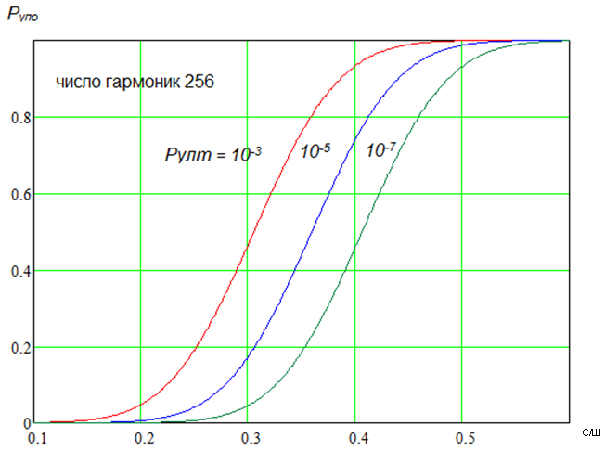

Рис. 2.7.2 . Кривые обнаружения в частотной области

Рассмотрим минимальное расширение класса Ξ_{Ф}, которое состоит лишь в том, что частота несущей ω произвольна и может не совпадать с частотами ω_{j} разложения (2.7.1). Частоту ω можно тогда представить в виде: ω = 2π (m + α)/ T₀, где α∈(0,1). Целое m соответствует ближайшей по частоте ω_{m} гармонике разложения (2.7.1), причем ω_{m} ≤ ω. При значении параметра α ≈1/2 в спектре сигнала возникают две близкие по амплитуде спектральные линии с частотами ω_{m} и ω_{m+1}, существенно превосходящие остальные - рис. 2.7.3.
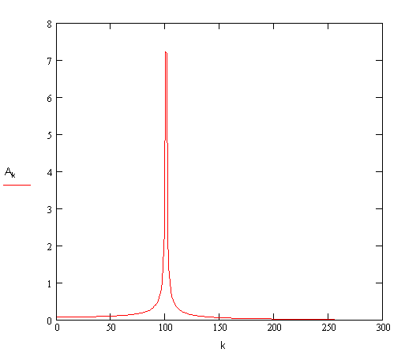
Рис. 2.7.3 Сдвоенная линия спектра бихромного радиоимпульса

Эта сдвоенная спектральная линия заключает в себе основную долю энергии сигнала, причем эта доля примерно поровну разделена между линиями пары. Такие сигналы назовем бихромными. Амплитуды каждой из линий бихромного сигнала существенно меньше, чем у монохромного. Следовательно, чувствительность обнаружителя, построенного по монохромному правилу, к бихромным сигналам будет заметно хуже, чем к монохромным. Возникающая здесь естественным образом идея заключается в обнаружении таких сигналов по энергетическому критерию

s = A_{m}² + A_{m+1}² ≥ q², m = 1...M-1. (2.7.4)

Данное решающее правило назовем бихромным. Положим, что при наличии только шума найдено распределение V(s) величины s в (2.7.4). Тогда V(q) есть вероятность того, что s не превосходит q, а вероятность Р_{улт} дается выражением

Р_{улт} = 1 – V ^{M−1}(q²). (2.7.5)

Формула (2.7.5) следует из того, что всего имеется М −1 пара сдвоенных спектральных линий, а вероятность того, что ни одна пара не даст превышения порога q², есть
V ^{M−1}(q²). Решение уравнения (2.7.5) дает минимально допустимое значение величины q.
При наличии только шума, амплитуды A_{m} имеют релеевское распределение с дисперсией σ². Распределение их квадратов имеет вид V(z) = 1 – exp(−z/2) [4, с 559]. Вычисляя свертку Стилтьеса [4, с 561] получим

V(s) = 1 – (1 + s/2) e^{−s/2}.

На рис. 2.7.4 приведена зависимость безразмерного порога u =q/σ_{ш} для бихромного правила.

u
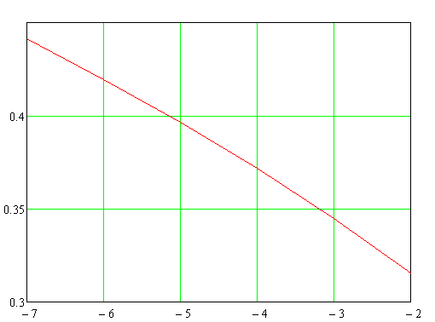log P_{улт}
Число гармоник=256

Рис. 2.7.4 Зависимость u(Р_{улт}) решающего правила (2.7.4)

Найдем зависимость чувствительности обнаружителя с бихромным решающим правилом от параметра α. Для этого заметим, что поскольку это правило не зависит от фазы, можно провести расчет для чисто синусоидального сигнала Sin(ωt). Представим частоту сигнала в виде ω = Ω (m + β), β ∈ (-1, 1) и найдем коэффициенты Фурье гармоники ω_{m} = Ω_{m}. Для синусоидального сигнала от нуля отличен только синусный коэффициент b_{m}
$b_{m}\left(β\right)=\frac{\sin{πβ}}{πβ}\left(1-\frac{β}{2m+β}\right).$
Энергия, сосредоточенная в сдвоенной спектральной линии (m, m+1) есть

D_{m}(β) = b_{m}²(β) + b_{m+1}²(1 - β).

Вид зависимости D(β) - рис.2.7.5 говорит о наличие минимума вблизи β = ½. Разлагая D_{m}(β) в ряд вблизи точки β = γ +1/2, γ <<1 можно найти, что при m ≥ 5

D_{m}(γ) ~ (8/π ²)[ 1− (πγ )²/2 ]² (1+6γ ²). (2.7.6)

Из (2.7.6) следует отношение энергий сдвоенной спектральной линии к полной энергии сигнала (E_{m} + E_{m+1})/E ≈ 8/π ² ≈ 0.81. Значения амплитуд в сдвоенной линии при m ≥ 5

b_{m+1} (1/2) ≈ b_{m} (1/2) ≈ 2/π ≈ 0.635 (2.7.7)

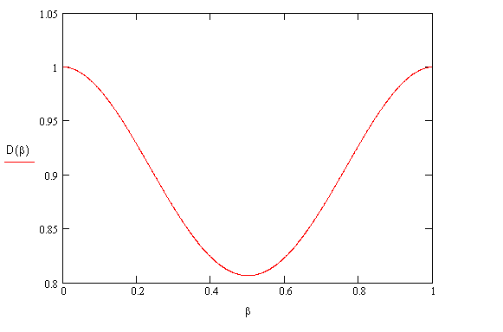
Рис. 2.7.5 Зависимость энергии сдвоенной спектральной линии от параметра β

Так как в пассивной радиолокации амплитуда сигнала (в свободном пространстве) убывает обратно-пропорционально расстоянию от ИРИ, из (2.7.7) следует, что дальность обнаружения бихромных сигналов по монохромному правилу падает примерно до 64%.
Построим теперь кривые обнаружения бихромных сигналов по бихромному правилу. Для этого необходимо найти распределения квадрата суммы сигнала и шума V_{c}(s) в каждой из гармоник пары ω_{m} ,ω_{m+1} , учитывая при этом, что амплитуды каждой из них, в соответствии с (2.7.7), уменьшаются в ≈2/π раза. Из плотности распределения Релея - Райса соответствующим преобразованием переменных [4, с 559] получаем плотность распределения квадрата суммы сигнала и шума

$W^{\left(2\right)}\left(x,y\right)=\frac{1}{2}I_{0}\left(\sqrt{x},y\right)\exp\left(-\frac{x+y^{2}}{2}\right).$ (2.7.8)

Здесь x – безразмерная случайная величина х = (А/σ)², а y = А_{с} /σ - безразмерная амплитуда сигнала. Искомое распределение V_{c}(s) есть сумма двух случайных величин х, распределенных в соответствии с (2.7.8), т.е. V_{c}(s) получается сверткой

V_{c} (x, y) = ∫ W ⁽²⁾ (z, y) V ⁽²⁾ (x-z, y)dz,

где V⁽²⁾ (x,y) – первообразная W⁽²⁾ (х,y). Вероятность Р_{улт} (у) получается интегрированием
$${ P}_{улт}\left(y\right)=1-\int_{0}^{u}{V_{c}\left(x,\frac{2y}{π}\right)dx} (2.7.9)$$

Описанные расчеты произведены программой Критерии.xmcd [7], результаты приведены на рис. 2.7.6. Обсудим эти результаты.

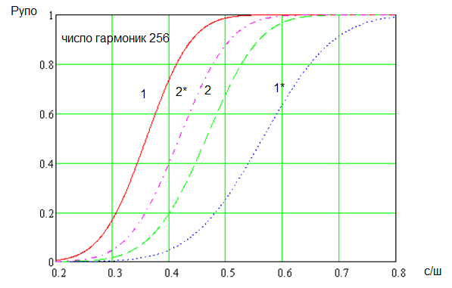

Рис. 2.7.6 Кривые обнаружения в частотной области
(сравнение монохромного и бихромного критериев)

Кривая 1 на рис. 2.7.6 есть кривая обнаружения монохромных сигналов по монохромному правилу. Кривая 1* есть кривая обнаружения бихромных сигналов по монохромному правилу. Видно предсказанное выше существенное снижение чувствительности обнаружителя примерно на 4дБ по энергии. Кривая 2 есть кривая обнаружения монохромного сигнала по бихромному правилу. Видно заметное снижение чувствительности, которое объясняется тем, что порог теперь выбирается по суммарному шуму в двух гармониках, т.е. не согласован со спектром, состоящим по-прежнему из одной гармоники. Наконец, кривая 2* есть кривая обнаружения бихромного сигнала по бихромному правилу. Видно, что такое согласованное решение не сильно, но все же снижает чувствительность. Это снижение объясняется потерями энергии в спектральных линиях ω ≠ ω_{m}, ω_{m+1} , которые не учитываются при обнаружении по бихромному правилу. Заметим, что все сигналы расширенного множества будут иметь чувствительность обнаружения по бихромному правилу не хуже, чем это дается кривой 2. Если же применять комбинированное правило, соответствующее соединению двух обнаружителей по логическому «или», то характеристики обнаружения будут не хуже, чем это дается кривой 2*.
Положим теперь, что множество Ξ_{Ф} расширено не только за счет сигналов с произвольным значением частоты ω ≠ ω_{m}, но и за счет сигналов, существующих на ограниченном интервале τ < T₀, т.е. радиоимпульсов длительностью τ < T_{0.} Спектры таких сигналов при τ << T₀ существенно отличаются от спектров монохромных и бихромных сигналов, рассмотренных выше – рис. 2.7.7.

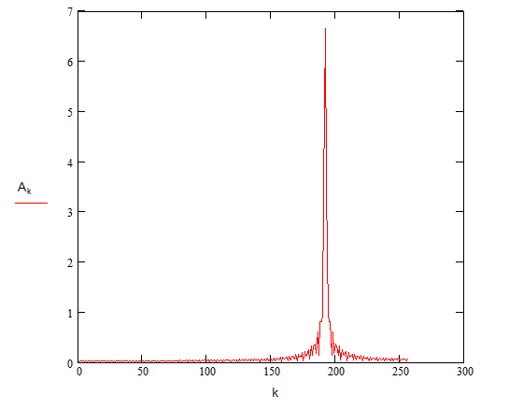
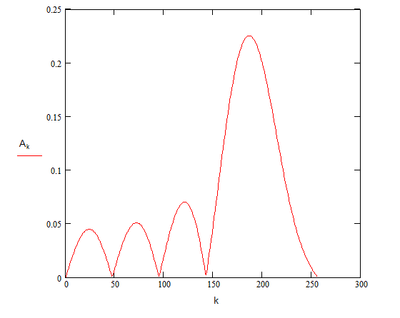

Рис. 2.7.7 Спектры длинного (1.5 мкс, вверху) и короткого (0.05 мкс, внизу) импульсов при размере окна T₀ = 2.56 мкс, размерности БПФ 256 гармоник и F_{н} = 75 МГц.

Энергия сигнала в этом случае «размазывается» в широкой полосе частот и уменьшается по сравнению с непрерывным сигналом в ~ T₀/τ раз. Примерно в таком же отношении уменьшается и амплитуда основной гармоники ω = ω_{m}, соответствующей несущей частоте. Прямой расчет для монохромного сигнала ω = ω_{m} с единичной амплитудой дает коэффициенты Фурье

$b_{m}=\frac{τ}{T_{0}}-\frac{\sin\left(2ω_{m}τ\right)}{T_{0}}ω_{m}=\frac{τ}{T_{0}}-\frac{\sin\left(2mΩτ\right)}{4πm}$
$$a_{m}=\frac{2\sin^{2}(ω_{m}τ)}{ω_{m}T_{0}}=\frac{\sin^{2}(mΩτ)}{πm}.$$
Для радиоимпульса ω_{m} >> Ω, т.е. m>>1. Следовательно, A_{m} ≈ τ /T₀. Соответственно, в τ /T₀ раз снизится дальность обнаружения даже монохромного сигнала при использовании монохромного правила. Для частичного восстановления этого параметра следует перейти к аналогу бихромного правила: сравнивать с соответствующим порогом сумму энергий гармоник главного лепестка спектра в скользящем окне шириной 2/τ. Особенно эффективно это правило для ЛЧМ-импульсов, спектр которых близок к прямоугольному [3, с 64] - рис.2.7.8.

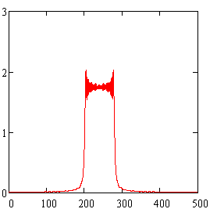

Рис.2.7.8 Спектр ЛЧМ-импульса

Во временной области ЛЧМ-импульс с амплитудой A_{и}, центральной частотой ω₀, длительностью импульса τ и девиацией Δω задается функцией

$$ξ\left(t\right)=\left\{\begin{aligned}A_{и}exp\left[i\left(ω_{o}t+\frac{Δω}{2τ}t^{2}\right)\right] \\ 0, если иначе.\end{aligned}\right., если \left|t\right|<\frac{τ}{2}$$

Амплитудный спектр при (τ Δω/4π)^{1/2} >>1 приближенно выражается формулой [3, с 65]

$S\left(ω\right)≈\left\{\begin{aligned}\frac{A_{и}}{2}\sqrt{\frac{2πτ}{ω}} \\ 0, если иначе.\end{aligned}\right., если \left|ω_{o}-ω\right|<\frac{∆ω}{2}$. (2.7.10)

Ширина главного лепестка спектра ЛЧМ-импульса приближенно равна девиации, его центральная частота есть ω₀. Нетрудно заметить аналогию моделей обнаружения прямоугольных видеоимпульсов во временной области и ЛЧМ-импульсов в частотной области. Девиация при этом играет роль длительности импульса. В частности, можно использовать обнаружители с отсечением шума, согласованные с длительностью импульса и т.п., рассмотренные в §2.5. Там же доказывается утверждение об эквивалентности обнаружителей с суммированием квадратов амплитуд и просто амплитуд.
Если известна форма спектра сигнала, то задача сводится к обнаружению известного сигнала в частотной области, аналогичной рассмотренной в §2.4. Разница заключается в распределениях шума и смеси сигнала с шумом – белый шум заменяется на релеевский. Однако практическое применение отмеченных аналогий наталкивается на ограничения, накладываемые современной элементной базой. При ширине полосы обработки 500 МГц и, соответственно, частоте оцифровки 1 ГГц, получение частотного разрешения в 1024 гармоники возможно лишь на интервале ≈2 мкс. Зондирующие импульсы сложных радиосигналов значительно превосходят эту величину. Преимущества обработки в частотной области наиболее полно проявляются именно при анализе сложных образов радиосигналов, особенно при их одновременном появлении. Сочетание преимуществ временной и частотной обработки возможно путем формирования время-частотных образов сигналов. Это особенно необходимо в условиях сложной радиолокационной обстановки. Формирование таких образов производится применением оконных преобразований Фурье [15, с 31]. Распознавание таких двумерных образов рассматривается ниже.

